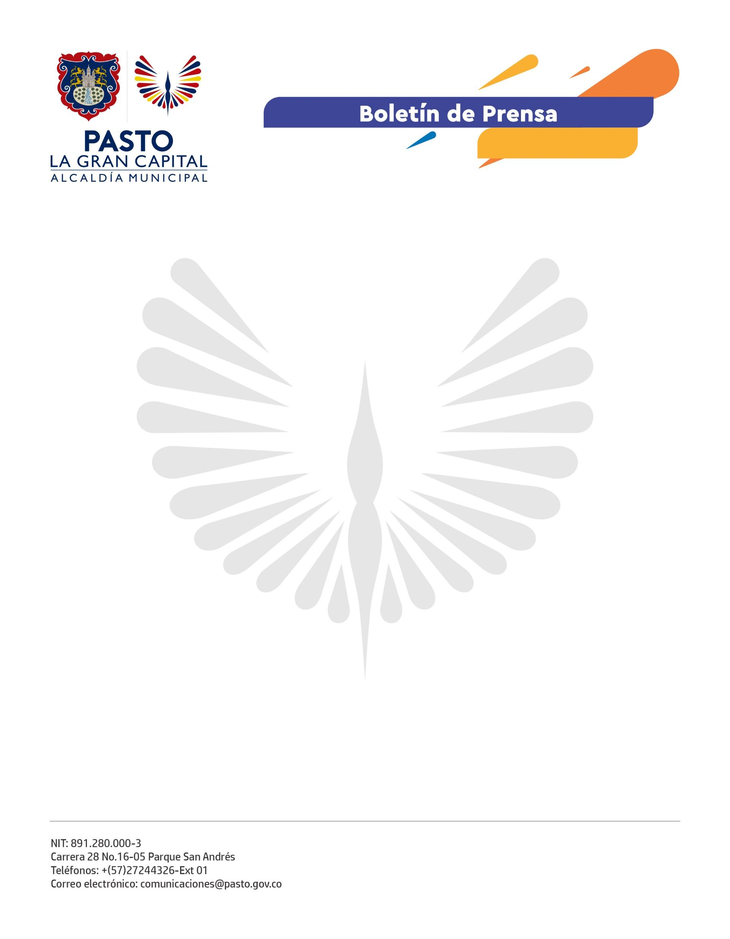
No. 331
30 de mayo de 2022

ALCALDÍA DE PASTO IMPULSA ENCUENTROS INTERGENERACIONALES PARA PERSONAS MAYORES
En cumplimiento del Plan de Desarrollo ‘Pasto, La Gran Capital’, la Secretaría de Bienestar Social realizó el primer encuentro de niños, niñas, jóvenes y personas mayores ‘La tulpa del saber, voces que cantan, manos que se juntan, generaciones que se encuentran’, con el objetivo de generar espacios de esparcimiento y bienestar en este sector poblacional.
La representante de la Mesa Municipal de Víctimas, Gloria Achicanoy López, mencionó que estos espacios son muy importantes porque les dan la oportunidad de aprender artes y oficios que, en su niñez y juventud, no se presentaron.
“Yo venía con una gran tristeza porque tengo un hijo desaparecido y por algunos problemas que nunca faltan; pero cuando llegué, escuché la música, miré las danzas y los tambores de los muchachos, me regresaron la alegría”, precisó.
De otra parte, la lideresa de la comuna 5 y usuaria del Centro Vida, Socorro Narváez, expresó su gratitud por este programa que le permite distraerse: “Agradezco al señor Alcalde Germán Chamorro de la Rosa y a la Gestora Social Marcela Hernández por darnos este regalo en la vejez: cuando era niña, yo vivía en el campo y solo trabajaba con mis padres, ahora estamos disfrutando lo que debíamos haber vivido cuando éramos niños”.
Este encuentro se realizó con puestas en escena de los grupos de danza y música del Centro Vida y el grupo coreográfico de percusión Babara’ U, cuyos integrantes, al final del acto, compartieron sus experiencias y conocimientos a través de un conversatorio.
Para el representante legal del grupo coreográfico de percusión Babara’ U, Juan David Cabrera Ordóñez, esta experiencia fue de aceptación y grandes aprendizajes como jóvenes, pues además del cariño brindado por esta población, también pudo conocer que están llenos de talento y vitalidad.
“Me permito agradecer al grupo de jóvenes que nos acompañaron mediante las muestras artísticas que nos permiten obtener el resultado de entablar conversaciones, compartir conocimientos y sobre todo que se genere el respeto entre estas dos generaciones”, concluyó la secretaria de Bienestar Social, Alexandra Jaramillo.

